COMUNICADO DE PRENSA
Santiago, jueves 21 de agosto de 2008
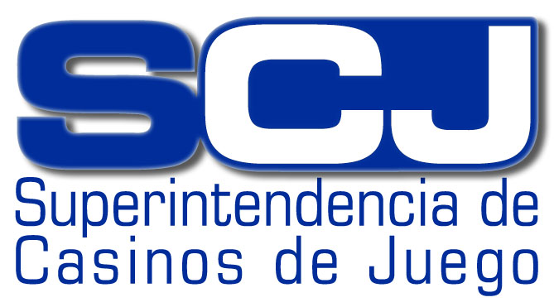

Sociedades operadoras de Temuco, Valdivia, Coyhaique y Punta Arenas:
SCJ INFORMA SOLICITUD DE CAMBIO SOCIETARIO DEL GRUPO FISCHER

- Hoy la Superintendencia de Casinos de Juego (SCJ) inició el proceso de precalificación de Entretenimientos del Sur Limitada (Citigroup Inc., Estados Unidos) para que ingrese con 49,4% de la propiedad a las sociedades operadoras del grupo Fischer en la nueva industria de casinos de juego.

- El organismo regulador aplicará la metodología de investigación basada en los objetivos y procedimientos determinados por la SCJ desde 2005 con la colaboración técnica del Departamento del Tesoro de Estados Unidos, e informará oportunamente los resultados de la precalificación.

La Superintendencia de Casinos de Juego (SCJ) inició la precalificación de Entretenimientos del Sur Limitada, perteneciente a Citigroup Inc. de Estados Unidos en 99.9999%, después de haber recibido las solicitudes de cambios societarios por parte de las operadoras de la nueva industria de casinos de juego que el grupo nacional Fischer posee en Temuco, Valdivia, Coyhaique y Punta Arenas.

Las cuatro sociedades Fischer pertenecen en 100% a Claudio y Humberto Fischer Llop, y en su requerimiento solicitan que Citigroup Inc. (Estados Unidos) ingrese como nuevo socio final con 49,4% de participación a la propiedad de sus sociedades operadoras, a través de la persona jurídica Entretenimientos del Sur Limitada.

Citigroup Inc. es una de la diez mayores empresas de servicios financieros del mundo, y sus acciones se transan en la Bolsa de Valores de Nueva York.

A partir de hoy, la SCJ determinará la idoneidad de los accionistas personas jurídicas que cuentan con un 5% o más de participación directa o indirecta en la cadena societaria; identificará si el origen de los capitales que se plantean serán aportados a las sociedades operadoras son lícitos; y evaluará la suficiencia y disponibilidad de los fondos para ingresar a la propiedad de las operadoras nacionales. Para ello, el organismo regulador aplicará la metodología de investigación basada en los objetivos y procedimientos determinados por la SCJ desde 2005 con la colaboración técnica del Departamento del Tesoro de Estados Unidos, e informará oportunamente los resultados de la precalificación.

UNIDAD DE COMUNICACIONES
SUPERINTENDENCIA DE CASINOS DE JUEGO (SCJ)
FONOS: 589 3004 – 3010
www.scj.cl

